Муниципальные вести

Муниципальные вести МО Табулгинского сельсовета
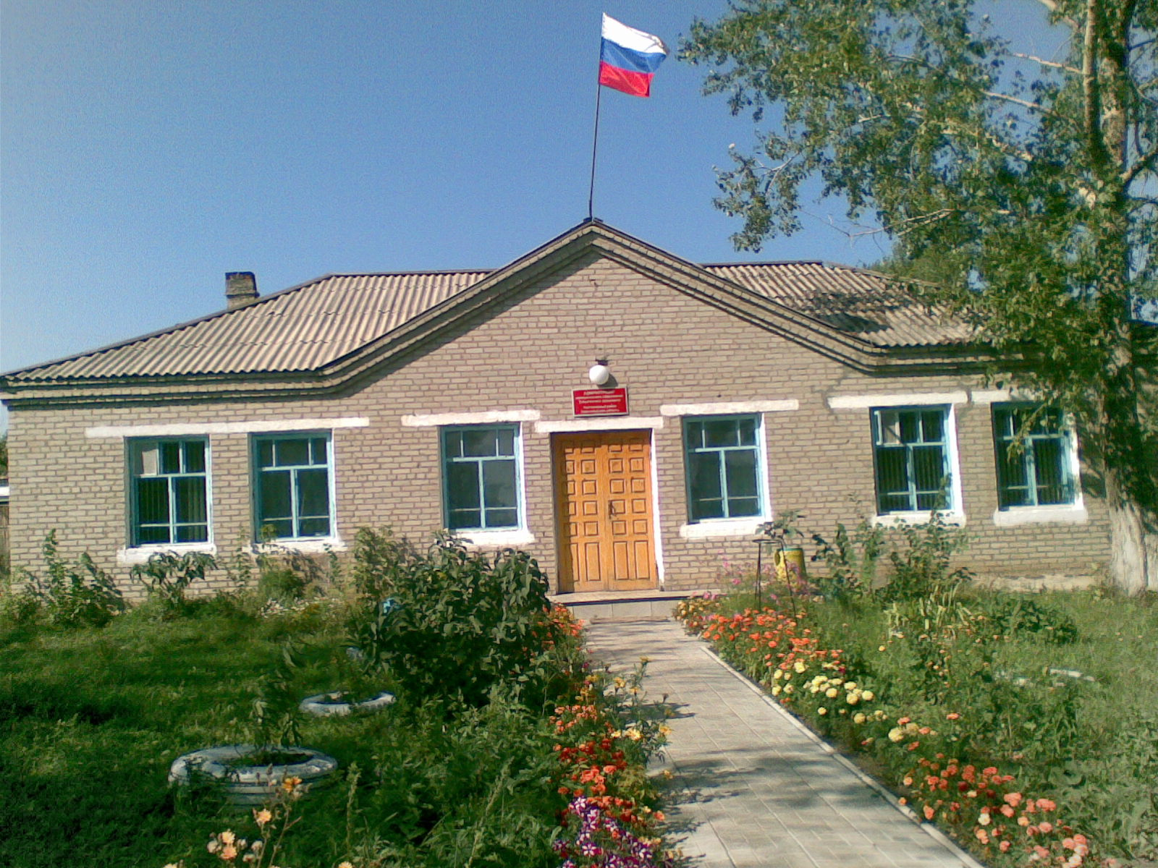
Утвержден Выпуск № 16
27.09.2006 г. от 29.03.2023 г.
восьмой сессией бесплатный
Совета депутатов п. Табулга
Табулгинского ул. Школьная, 38
сельсовета тел. 93-675

Распространяется в библиотеке, на почте, в сельсовете.

Учредитель:  Администрация МО  Табулгинского сельсовета  Чистоозерного района  Новосибирской области | Наш адрес: 632710. Новосибирская область Чистоозерный район п.Табулга ул.Школьная 38  телефон 8(38368) 93-675  Редактор: Тилипенко П.П.  Ответственный секретарь Степанова Е.Н.  Тираж 50экз.
Ваши действия при провале под лед.

ГЛАВНОЕ не терять самообладание! Каждая секунда пребывания в воде работает против Вас: намокает одежда, покидают силы, развивается температурный шок! 1.Проваливаясь под лед, раскиньте руки и постарайтесь избавиться от лишних тяжестей. Не паникуйте! 2.На тонком (молодом) льду не делайте резких движений (не обламывайте кромку).
3.По последнему льду надо ударами рук обломать распадающийся лед, что бы добраться до относительно твердой кромки.
4.Выбирайтесь,используя имеющиеся у Вас приспособления по возможности в ту сторону, откуда пришли, там - проверенный лед.
5.Позовите на помощь (если есть кто-то рядом)!
ВАЖНО: Старайтесь не погружаться под воду с головой! Если возможно, переберитесь к тому краю полыньи, где течение не увлекает Вас под лед.
Провалившись, вы скорее всего окажетесь спиной к тому направлению, куда вам желательно выбираться.Если вы достаете ногами до противоположного края провала, примите горизонтальное положение, упираясь в него ногами. Вытащите на лед сначала одну ногу, затем вторую. Перекатитесь на живот и отползайте подальше от места провала. Если майна большая, пробуем выплыть спиной. Характерно здесь то, что когда ложишься на спину, то голова, а соответственно и направление движения оказывается в сторону только что пройденного пути, т.е. точно на лед, по которому только что шел. Этот способ - очень эффективный и не требующий посторонней помощи и приспособлений.
А просто так, не пользуясь ничем, на лед вылезти практически невозможно, так как зацепиться на нем не за что. Так что самый эффективный способ - выплывать на лед на спине. Этот способ спасения на спине может применить абсолютно каждый, учитывая, что верхняя кромка льда возвышается над уровнем воды всего на 1-1,5 см, а то и вровень. Если вам удалось таким способом выбросить спину на лед, переворачивайтесь на живот и отползайте от полыньи. Если вы развернулись лицом к тому направлению, куда вам следует выбираться, ваша задача - выползти грудью на лед на столько, что бы вы могли вытащить ноги на край льда. Если есть - используйте с п а с а л к и (А они у Вас ОБЯЗАНЫ быть!). Постарайтесь воткнуть их в лед как можно дальше от края провала и постепенно подтягиваясь на руках, переносите с п а с а л к и дальше и вытягивайте себя грудью на лед. Как только вы почувствуете, что можете освободить из воды ноги, вытащите ноги из воды и перекатывайтесь в сторону от полыньи и отползайте от нее по собственным следам.Без с п а с а л о к задача становится намного сложнее, но можно, упираясь руками в лед, насколько это возможно, раскачать свое тело, как поплавок, и выброситься на лед грудью вперед, тут же перевернуться на спину и откатиться от полыньи. К Вам уже идут на помощь, а у вас есть веревка с грузом - размотай и откинь от себя хотя бы метров на 10. Не упустите второй конец ! Идеально иметь ледянки на 15 метровой веревке, шансы, что придут на помощь посторонние люди увеличиваются в разы.
Если, находясь на водоёме, вы попали в беду, звоните по единому телефону всех спасательных служб 112.
Купинское инспекторское отделение Центра ГИМС ГУ МЧС России по Новосибирской области

